Билим берүү жана илим министринин окуучулардын ата-энелерине каты
02.04.2020
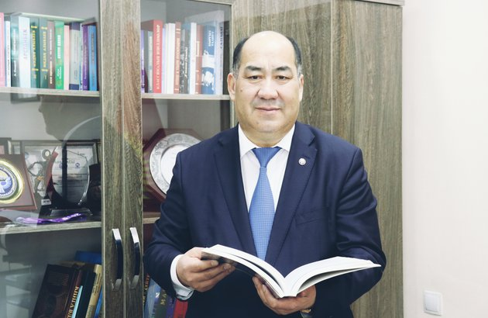
Ушул күндөрү мугалим катары окуучуларыбыздын ата-энелери менен чын жүрөгүмдөн ой бөлүшкүм келди. Бүгүн баарыңыздар кырдаалга жараша үй-бүлөнүн кучагында балдар-кыздарыңыздардын, неберелериңиздердин маңдайында олтурасыздар.
Жакшы жагынан алып караганда, ата-эне катарында балдарга таалим-тарбия бере турган, кеп-кеңеш айтканга, руханий жактан дем күч, ишеним бергенге чоң мүмкүнчүлүк болуп турат. Ушул күндөрү балдар-кыздарыңыздар менен чын дилден сырдашып, алардын ой тилектери, классташ, курбу-курдаштары, мугалимдери, келечек максаттары жөнүндө пикир алышып, өзүңүздүн турмуштук тажрыйбаңыз менен бөлүшүп жол көрсөтө турган шарт болуп жатат.
Балдарыбыз менен биргеликте китеп окуп, жан дүйнөсүн байытып, акыл-эсти өнүктүрүүчү интеллектуалдык жана улуттук оюндарды бирге ойноп, аларга ата-энелик жылуулукту, мээримди, сүйүүнү берип, ар тараптуу камкордукка алалы. Элге, журтка керектүү жакшы инсан болуп калыптануусуна, ыймандуу, боорукер, билимдүү болуп жетилүүсүнө биргелешип аракеттенели.
Ар бир бала үчүн ата-эне ыйык. Балдар ата-энесин карап өсөт жана түздөнөт. Балага ата-энеден өткөн - тарбиячы, руханий ориентир жана бекем таяныч жок. Андыктан ушул күндөрү уул-кыздарыбыздын жанында болуп, билим алуусуна, сабак окуусуна бирге аралашып, кеңешибизди берели.
Мурда кеч иштен чарчап келип, таң эрте ишке кетип, балдарыңызга көңүл бөлүүгө убактыңыз тар болсо, азыр ар бир балаңыздын жүрөгүн тыңшап, аларга жагымдуу жана унутулгус күндөрдү тартуулоо мүмкүнчүлүгүңүздөр бар.
Балдарыңыздын убактысын туура пландаштырып, өз убагында министрлик тарабынан даярдалган телесабактарды көрүүсүнө, билим берүү порталдарынан, ресурстарынан пайдалануусуна, мугалимдер менен онлайн сабактарды өтүүсүнө, үйдө жеке гигиеналык талаптарды сактоосуна, коопсуз жашоосуна шарт жаратып бериңиз.
Акыл-эске таянып, сабырдуулук менен ар бирибиз ички руханий күч топтоп, бири-бирибизге дем берсек, бул күндөрдүн да арты кайтарымдуу болот.
Дүйнөдө адам капиталынан өткөн байлык жок. Балдарыбыздын келечегине чогуу салым кошуп, көңүлдөрүн көтөрүп туралы.
Куттуу үйүңүздөрдө дайыма балдардын бактылуу күлкүсү жаңыра берсин.
Каныбек Исаков, Билим берүү жана илим министри

